Evento CISCO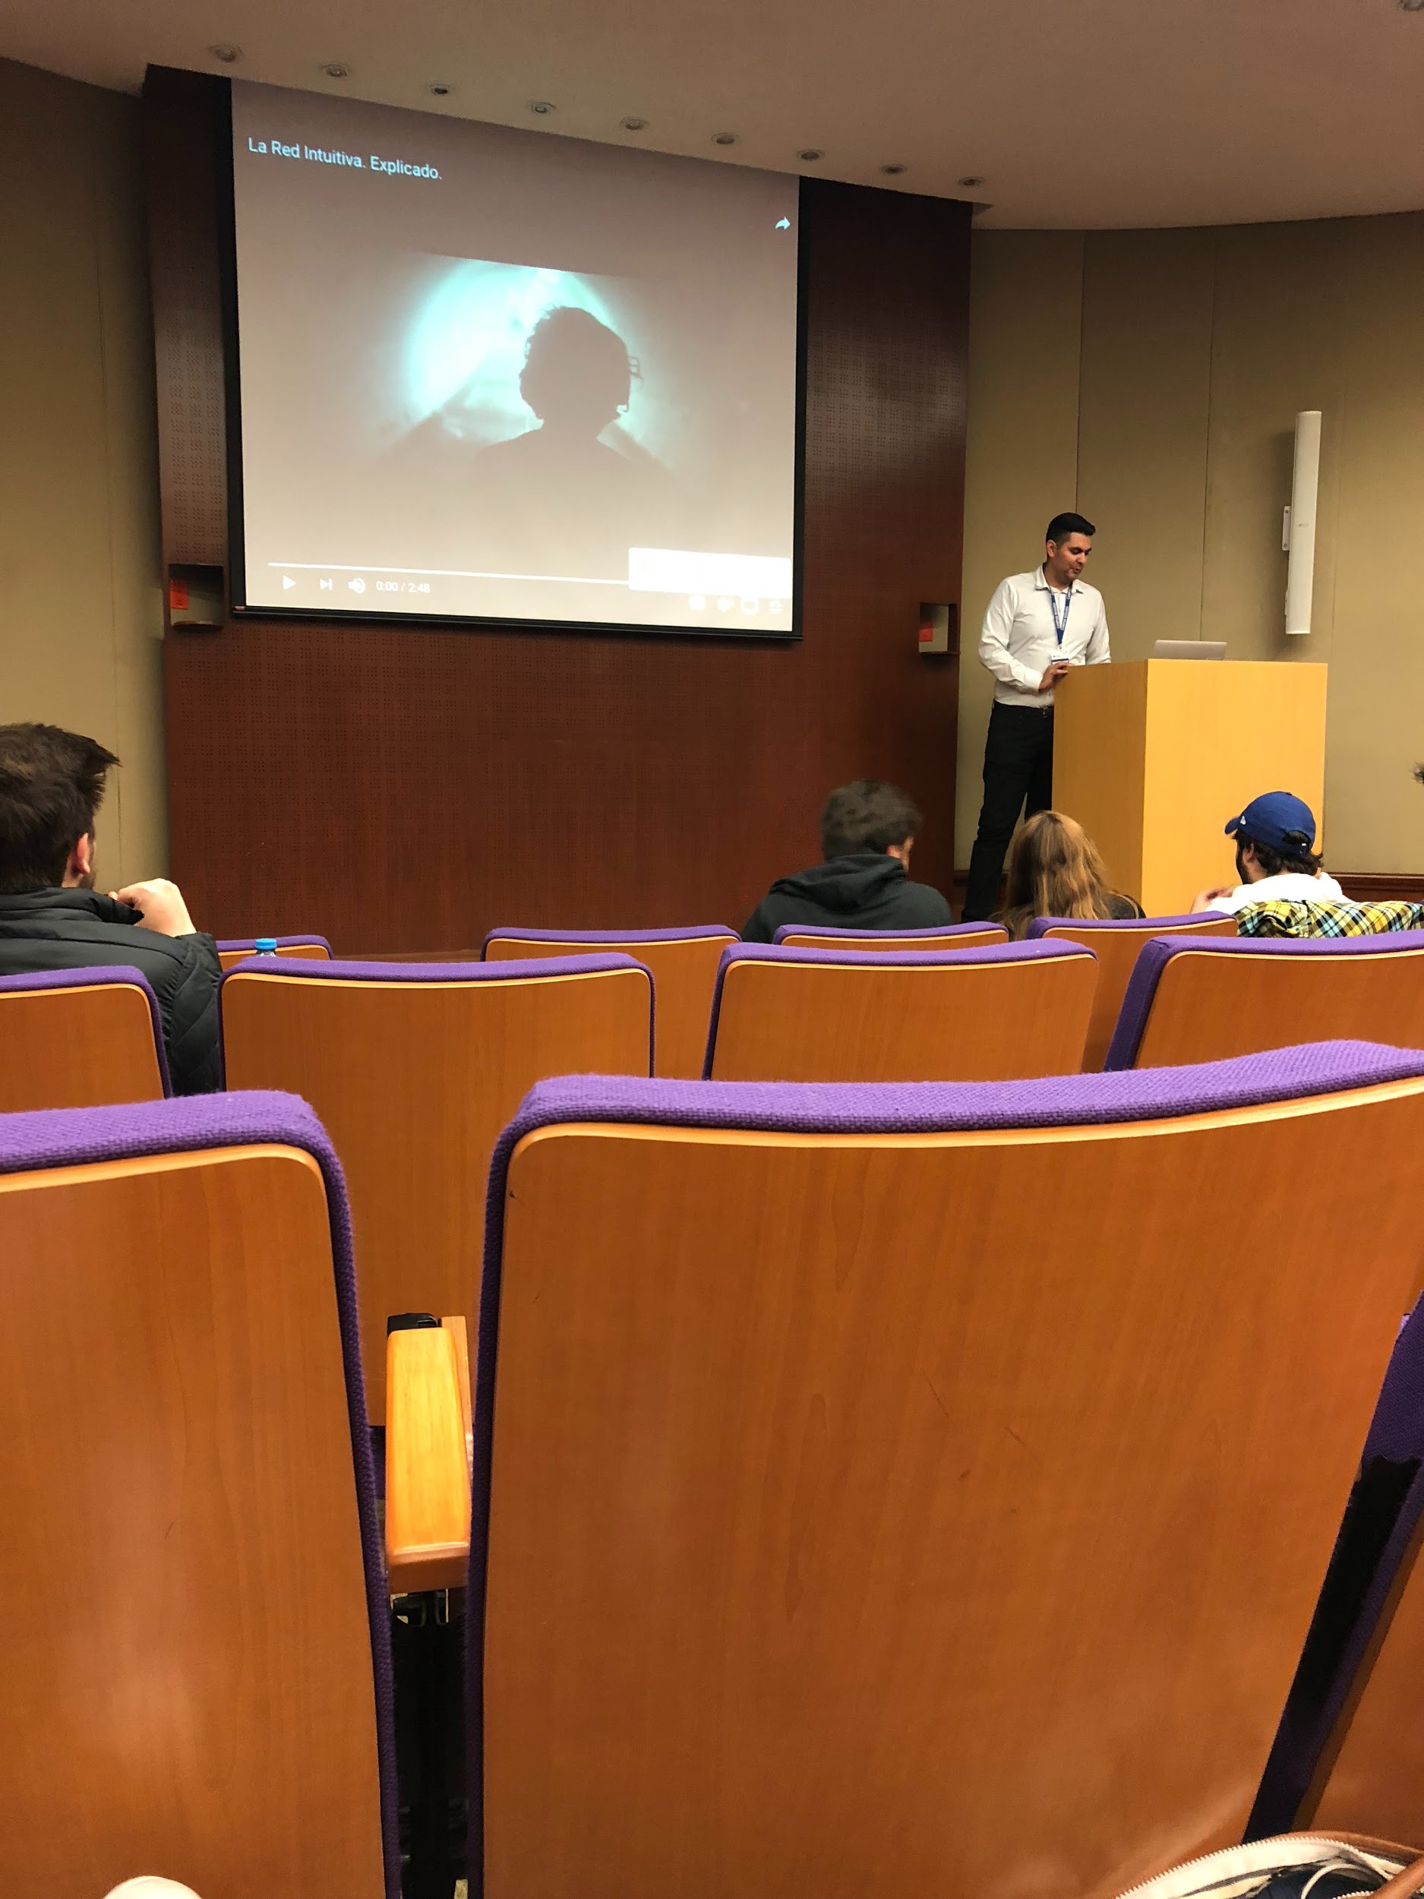

En una de las pláticas nos hablaron de la red intuitiva.

Nos platicaron sobre cómo hay cada vez más dispositivos conectados a la red, haciendo que las amenazas aumenten ya que no siempre estamos protegidos adecuadamente. Lo que CISCO quiere es que la red sea inteligente, que aprenda, se adapte y así nos pueda proteger correctamente.

También buscan que la red esté orientada a los negocios, que pueda cubrir las necesidades, que busque amenazas y proteja continuamente, finalmente quieren que se base en el conocimiento predictivo.

CISCO ya ha logrado grandes avances en lo que tenían en mente, acercándose cada vez más a la meta deseada.

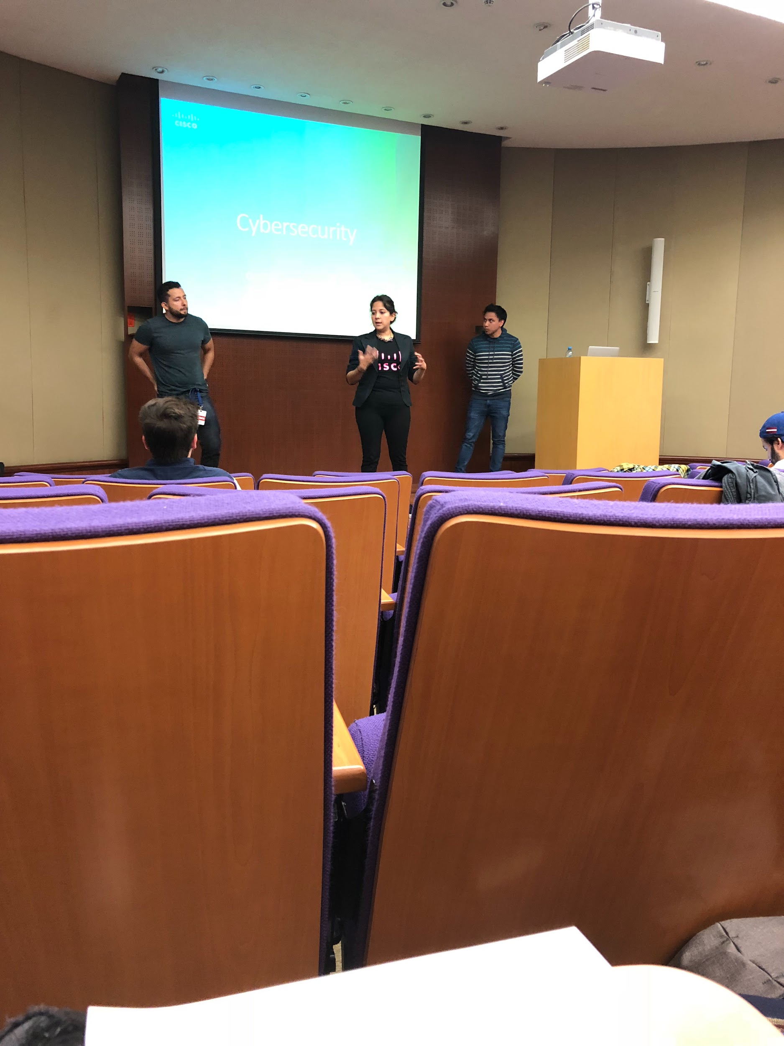

En la otra plática a la que asistí nos hablaron de la ciberseguridad, el cual es un tema del que nos hablan mucho pero que no siempre tomamos plena conciencia de eso.

Nos hablaron de las distintas amenazas de ciberseguridad como el malware que es un software dañino que manipula el funcionamiento del dispositivo y este puede afectar literalmente cualquier dispositivo electrónico. Cuando el malware está dentro del sistema puede bloquear acceso a componentes claves de la red, monitorear las actividades del usuario para extraer información, replicarse a sí mismo para propagarse, etc.

Otra de las amenazas de ciberseguridad es el phishing, el cual consiste en enviar comunicados haciéndose pasar por una fuente confiable, comúnmente por correo electrónico, su objetivo es robar datos confidenciales e importantes. La mayoría de las veces se tiene éxito engañando a la víctima ya que el que lo hace, primero busca información sobre esta pero no información clasificada, si no información que está al alcance de todos, como la de nuestras redes sociales, haciendo que su trabajo sea mucho más fácil.

Tenemos que tomar conciencia y prepararnos mejor para cuando alguna de estas amenazas se nos presente.